Cap Maths – Unité 6
Téléchargé gratuitement sur http://orpheecole.com
Mathématiques
7 séances
CP

 | Séance 1
 | Activité | Objectifs | Organisation | Matériel | Durée
DICTEE DE NOMBRES | Nombres jusqu’à 39 | • Ecrire les nombres dictés | 1 : Collectif | Ex. 1 - Fiche n°1 | 5’
DICTEE DE NOMBRES | 9 13 20 22 33 39
REVISION  Nombres et numération | Comparer des nombres jusqu’à 39  Accrochez les wagons (1) | • Ranger des nombres du plus petit au plus grand | 1 : Collectif ou par équipes  2 : Individuel | Pour la classe :  • Nombres à ranger au tableau  Ex. 2 - Fiche n°1 | 25’
REVISION  Nombres et numération | 1. Le petit train des nombres.  Distribuer aux élèves une douzaine de demi-feuilles portant des nombres écrits en chiffres, par exemple : 1, 4, 7, 8, 9, 10, 12, 14, 15, 19, 20, 25. Dire oralement un des nombres. L'élève ou le groupe qui le possède l'affiche au tableau. Dire oralement un autre nombre. Le groupe qui le possède doit venir le placer devant le précédent s'il est plus petit ou derrière s'il est plus grand, mais avec un espace puisqu'il ne vient ni juste avant ni juste après. Les élèves doivent justifier leur placement en utilisant le vocabulaire plus petit que ou plus grand que. Procéder ainsi jusqu'au dernier nombre à placer. |  | 2. Fiche d’entrainement.  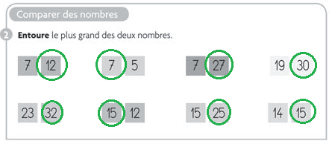  La file numérique n’est disponible que pour les élèves en difficulté. Elle permet de renforcer le lien entre « avant » : « plus petit que » et « après » : « plus grand que ».
APPRENTISSAGE  Calcul | Répertoire additif  Toutes les décompositions (1) | • Trouver toutes les décompositions d’un nombre en sommes de 2 nombres | 1 : Par 2  2 : Collectif  3 : Par 2  4 : Individuel | Pour la classe :  • Répertoire additif  • 20 demi-feuilles A4  Ex. 3 à 6 – Fiche n°1 | 45’
APPRENTISSAGE  Calcul | 1. Recherche de nouvelles sommes égales à 6.  Mettre en évidence sur le répertoire collectif toutes les sommes égales à 6. Chaque somme trouvée est recopiée sur une demi-feuille A4 qui est affichée au tableau, sans que ces fiches soient organisées. Demander aux élèves de trouver, par équipes, d'autres sommes égales à 6 : Y a-t-il d'autres manières d'obtenir 6 avec un signe + ? Trouvez-en le plus possible et écrivez-les sur votre cahier de brouillon.  2. Recensement et validation des propositions.  Recenser les propositions au tableau. Pour chacune d'elles, demander aux élèves de dire s'ils sont d'accord ou non et d'expliquer pourquoi. Inscrire chaque égalité reconnue correcte sur une nouvelle fiche et l'afficher à côté des précédentes. Exploiter, si elle apparaît, une réponse du type 6 + 0 = 6 pour mettre en évidence l'utilisation du nombre 0.  3. Toutes les solutions ont-elles été trouvées ?  Regrouper les différentes fiches dans une seule colonne et poser la question de l'exhaustivité : Est-on sûr d'avoir obtenu toutes les sommes possibles ? Si vous pensez qu'il en manque, trouvez lesquelles. Demander comment les nouvelles sommes ont été trouvées et comment on peut être sûr de toutes les avoir (un rangement en fonction du 1er terme permet de s'en assurer). Amener les élèves à formuler le fait que certaines écritures se déduisent facilement d'autres |  | écritures (principe de la commutativité, terme qui n'est pas utilisé) : si on a 2 + 4 = 6, on a aussi 4 + 2 = 6.  4. Fiche d’entrainement.  Exercices  Le nombre d'égalités à compléter correspond au nombre de solutions (si on compte celles qui font intervenir 0).  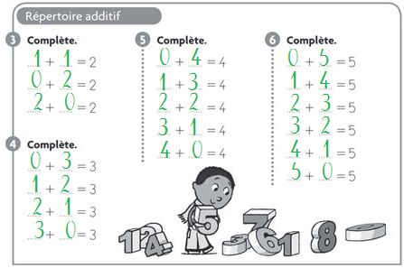  À la fin des exercices, classer les résultats obtenus dans différentes colonnes sur une affiche conservée dans la classe. Pour répondre, les élèves peuvent, si nécessaire, utiliser des supports : doigts, cubes, fi le numérique.
Cap Maths – Unité 6
Téléchargé gratuitement sur http://orpheecole.com
Mathématiques
7 séances
CP

 | Séance 2
 | Activité | Objectifs | Organisation | Matériel | Durée
DICTEE DE NOMBRES | Nombres jusqu’à 39 | • Ecrire les nombres dictés | 1 : Collectif | Ex. 1 - Fiche n°2 | 5’
DICTEE DE NOMBRES | 11 14 30 26 37 28
REVISION  Espace et géométrie | Tracés à la règle  Une frise à compléter (1) | • Utiliser la règle et le crayon pour joindre des points en suivant un modèle. | 1 : Collectif  2 : Individuel | Pour la classe :  • Exercice agrandi  Ex. 2 et 3 - Fiche n°2 | 25’
REVISION  Espace et géométrie | Faire analyser la frise sur un début de frise agrandie représentée au tableau. Demander de poursuivre la réalisation de la frise sur le fichier. L'exploitation collective peut se faire en invitant un élève à compléter la frise du tableau. Elle porte principalement sur  le repérage des erreurs en distinguant les erreurs de tracés (position et tenue de la règle, tenue du crayon) et les erreurs dans l'organisation de la frise.
APPRENTISSAGE  Calcul | Répertoire additif  Toutes les décompositions (2) | • Trouver toutes les décompositions d’un nombre en sommes de 2 nombres | 1 : Individuel  2 : Par 2  3 et 4 : Collectif  5 : Individuel | Pour la classe :  • Répertoire collectif  • 20demi-feuilles A4  Ex. 4 et 5 – Fiche n°2 | 45’
APPRENTISSAGE  Calcul | 1. Recherche de sommes égales à 10.  L'activité débute comme lors de la séance précédente. Mettre en évidence sur le répertoire collectif (par exemple, en les encadrant), toutes les sommes égales à 10. Chaque somme trouvée est recopiée sur une demi-feuille A4 qui est affichée au tableau sans que ces fiches soient organisées. Demander aux élèves de trouver, individuellement, d'autres sommes égales à 10 : Y a-t-il d'autres manières d'obtenir 10 avec un signe + ? Trouvez-en le plus possible et écrivez-les sur votre cahier de brouillon. Pour vous aider, je vous indique quelques sommes à compléter : il y a déjà un nombre, à vous de trouver l'autre. Ensuite, cherchez d'autres possibilités. Exemple d'égalités à compléter qui peuvent ou non figurer dans le répertoire élaboré depuis le début de l'année : 5 + ... = 10 ... + 9 = 10 7 + ... = 10  2. Confrontation des solutions par équipes de 2.  Après un temps de recherche, les élèves, par équipes de 2, sont invités à élaborer une liste commune sur laquelle ils doivent être d'accord. Si des désaccords persistent entre eux, ils peuvent les noter pour les soumettre à discussion.  3. Mise en commun.  Recenser les propositions et demander aux élèves, pour chacune d'elles, de dire s'ils sont d'accord ou non et d'expliquer pourquoi. Inscrire chaque égalité reconnue correcte sur une nouvelle fiche et l'afficher au tableau à côté des précédentes (toujours sans rechercher une organisation). Faire formuler quelques procédures utilisées, notamment celles qui permettent de s'assurer que toutes les solutions ont été trouvées. Faire analyser les erreurs apparues pour les égalités « à trou » et préciser la signification de ces écritures, en insistant sur le fait qu'il faut les vérifier après les avoir complétées. |  | 4. Synthèse.  Avec les élèves, énoncer un certain nombre de caractéristiques et de propriétés. l'organisation des sommes en fonction du 1er terme permet de s'assurer de l'exhaustivité. les propriétés :  – Le rôle de 0 (0 + 4 = 4, 5 + 0 = 5...) ;  – Quand le 1er terme augmente de 1 le 2e terme diminue de 1. On peut le concrétiser avec les doigts, en remarquant que 10 est le total des doigts levés (1er terme de la somme, par exemple) et des doigts pliés (2e terme de la somme). La même remarque peut être faite avec une collection de 10 objets partagée en deux collections.  – Quand on connaît une somme, on en connaît une deuxième (si les termes sont différents), par exemple : 7 + 3 = 10 et 3 + 7 = 10).  5. Fiche d’entrainement.  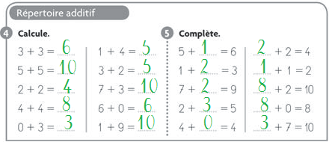  Exercice 4  Pour répondre, les élèves peuvent utiliser les répertoires ou retrouver les résultats par divers moyens.  Exercice 5  Pour certains élèves une aide peut être nécessaire. Elle peut se limiter à formuler oralement la demande ou nécessiter le recours à des objets ou à la file numérique (voici un cube, combien en faut-il encore pour en avoir 3 ?).
Cap Maths – Unité 6
Téléchargé gratuitement sur http://orpheecole.com
Mathématiques
7 séances
CP

 | Séance 3
 | Activité | Objectifs |  | Organisation | Matériel | Durée
CALCULS DICTES | Sommes avec appui sur les doubles | • Ecrire en chiffres le résultat d’un calcul additif donné oralement (jusqu’à 10) |  | 1 : Collectif | Par élève :  • Ardoise | 5’
CALCULS DICTES | 3+3 / 3+4 / 3+5 / 4+4 / 5+4 / 4+6
REVISION  Nombres et numération | Comparer des nombres jusqu’à 39  Accrochez les wagons (2) | • Ranger des nombres du plus petit au plus grand |  | 1 : Collectif ou par équipes | Pour la classe :  • Nombres à ranger au tableau | 25’
REVISION  Nombres et numération | 1. Le petit train des nombres.  Distribuer aux élèves une douzaine de demi-feuilles portant des nombres écrits en chiffres, par exemple : 2, 5, 8, 9, 10, 11, 13, 15, 16, 20, 21, 26. Dire oralement un des nombres. L'élève ou le groupe qui le possède l'affiche au tableau. Dire oralement un autre nombre. Le groupe qui le possède doit venir le placer devant le précédent s'il est plus petit ou derrière s'il est plus grand, mais avec un espace puisqu'il ne vient ni juste avant ni juste après. Les élèves doivent justifier leur placement en utilisant le vocabulaire plus petit que ou plus grand que. Procéder ainsi jusqu'au dernier nombre à placer. Demander ensuite de nommer les nombres manquants.
APPRENTISSAGE  Calcul | Répertoire additif  Compléter le répertoire | • Compléter et organiser le répertoire additif des résultats jusqu’à 10. |  | 1 : Collectif  2 : Individuel  3 et 4 : Collectif | Pour la classe :  • Fiches 20 et 21  Par élève :  • Fiches 22 et 21 | 45’
APPRENTISSAGE  Calcul | 1. Prise de connaissance du nouveau répertoire.  Afficher le répertoire additif agrandi avec les colonnes 2, 3, 4, 5, 6 et 10 complétées. Demander ce qu'on peut lire dans ce tableau et conclure, après débat, que :  – Ce sont les mêmes sommes que celles déjà trouvées lors des séances précédentes. Elles sont organisées de la même manière, mais sans le signe =. Il faut donc savoir lire le tableau pour retrouver par exemple 6 + 4 = 10.  – Les sommes du type 0 + 4 = 4 ou 4 + 0 = 4 correspondent au fait qu'on n'ajoute aucun objet ou qu'on n'effectue aucun déplacement sur la file numérique.  2. Recherche de sommes manquantes.  Remettre à chaque élève une des 3 feuilles de la fiche 22 à compléter : soit la feuille avec les en-têtes 1 et 7, soit avec les en-têtes 0 et 8, soit avec l'en-tête 9. Préciser ensuite la consigne : Chacun doit compléter la feuille qui lui a été remise, en écrivant toutes les sommes possibles, comme dans le répertoire affiché au tableau. À l'issue de ce travail individuel, une confrontation par deux peut être organisée avant la mise en commun.  3. Mise en commun et synthèse.  Recenser les résultats relatifs à chaque colonne. Valider chaque résultat par concrétisation (doigts, objets, file numérique) ou par justification arithmétique et le transcrire dans le nouveau répertoire. La mise en commun est suivie d'une synthèse : Présenter aux élèves le répertoire entièrement complété (fiche 21). |  |  | Ce répertoire contient toutes les façons d’obtenir un nombre jusqu’à 10 en ajoutant deux nombres : il sera affiché dans la classe, mais ne sera pas toujours disponible. On peut l’utiliser pour retrouver un résultat, mais il faudra connaître ces résultats « par cœur », « sans réfléchir », ou les retrouver « très très vite ». Chaque élève aura à sa disposition un répertoire complet et devra colorier ce qu’il connaît par cœur au fur et à mesure qu’il le connaîtra, l’enseignant se réservant la possibilité de faire des contrôles.  4. Entrainement à l’utilisation du tableau.  Des questions de quatre types sont posées par écrit au tableau. Après un temps de recherche, les élèves interrogés répondent oralement. Ils doivent indiquer comment ils se servent du nouveau répertoire pour :   Compléter une égalité du type : 5 + 4 = ...   Compléter une égalité du type : 5 + ... = 8   Compléter une égalité du type : ... + 6 = 9   Compléter une égalité du type : ... + ... = 5 (il y a alors  plusieurs possibilités).
Cap Maths – Unité 6
Téléchargé gratuitement sur http://orpheecole.com
Mathématiques
7 séances
CP

 | Séance 4
 | Activité | Objectifs | Organisation | Matériel | Durée
CALCULS DICTES | Sommes avec appui sur les doubles | • Ecrire en chiffres le résultat d’un calcul additif donné oralement (jusqu’à 10) | 1 : Collectif | Ex. 1 - Fiche n°3 | 5’
CALCULS DICTES | 7 5 7 10 9 8  4+3 3+2 3+4 5+5 4+5 3+5
REVISION  Nombres et numération | Comparer des nombres jusqu’à 39 | • Comparer et ranger des nombres du plus petit au plus grand. | 1 : Individuel | Ex. 2 et 3 – Fiche n°3 | 25’
REVISION  Nombres et numération | 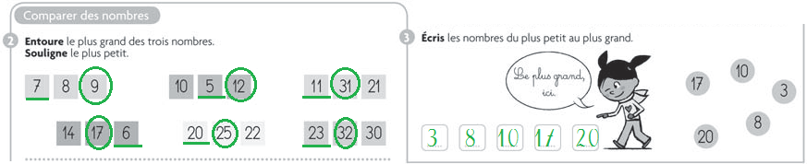
APPRENTISSAGE  Calcul | Décomposer des nombres en sommes de plusieurs nombres  Avec 1, 2 et 5 crayons (1) | • Obtenir un nombre donné de crayons en prenant des boites de 1, de 2 ou de 5 crayons. | 1 : Collectif  2 : Individuel ou par 2  3 : Collectif  4 : Individuel | Pour la classe :  • Fiche 23 : 25 cartes 5 crayons, 50 cartes 2 crayons, 30 cartes 1 crayon  Ex. 4 – Fiche n°3 | 45’
APPRENTISSAGE  Calcul | 1. Pour avoir 8 crayons.  Présenter aux élèves le matériel en montrant les trois types de cartes : certaines portent « 5 crayons », d’autres « 2 crayons » et d’autres « 1 crayon ». Les reposer sur le bureau. Présenter le problème aux élèves : Arthur veut 8 crayons (écrire ce nombre au tableau). Il faut m’aider à choisir les cartes. Vous allez me dire ce que je dois prendre sur le bureau. Solliciter un premier élève. Avant de prendre les cartes et de les afficher au tableau, demander aux autres élèves s’ils sont d’accord avec sa proposition. Puis afficher les cartes pour vérification (par exemple : 4 cartes de 2). Solliciter un nouvel élève pour une autre solution possible. Conclure en disant qu’il existe plusieurs façons d’avoir 8 crayons. Remarquer que la solution 8 cartes « 1 crayon » est celle qui utilise le plus de cartes et que la solution 1 carte « 5 crayons », 1 carte « 2 crayons » et 1 carte « 1 crayon » est celle qui en utilise le moins. Vérifier en dessinant les crayons. Coder les solutions sous la forme :  2 + 2 + 2 + 2 = 8 ou 5 + 2 + 1 = 8, etc.  2. Pour avoir 12 crayons.  Préciser le nouveau problème : Zoé veut avoir 12 crayons (écrire 12 au tableau). Elle veut le moins possible de cartes. Que doit-elle me demander ? Vous cherchez par deux, vous pouvez écrire ou dessiner. Lorsque vous avez trouvé, l’un de vous vient me demander les cartes. Puis ensemble, vous vérifierez qu’il y a bien 12 crayons. S’ils se sont trompés, |  | les élèves peuvent rendre les cartes demandées et chercher à nouveau. Après le temps de recherche, recenser les propositions (correctes ou non) au tableau, par exemple sous forme littérale et sous forme additive :  – 6 cartes de 2 crayons ou 2 + 2 + 2 + 2 + 2 + 2 = 12 (bon nombre de crayons, mais trop de cartes) ;  – 2 cartes de 5 crayons et 1 carte de 2 crayons ou 5 + 5 + 2 = 12 (solution optimale)  Avant de vérifier en dessinant les crayons, demander aux élèves s’ils sont d’accord ou non avec chaque solution proposée.  3. Synthèse  Mettre en évidence la stratégie qui consiste à prendre d’abord une ou plusieurs cartes avec 5 crayons (si le nombre est supérieur à 5), puis à compléter avec des cartes avec 2 crayons et éventuellement avec 1 crayon.  4. Fiche d’entrainement.  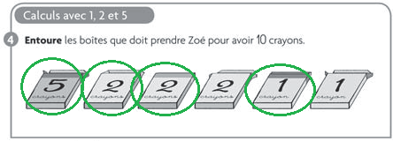
Cap Maths – Unité 6
Téléchargé gratuitement sur http://orpheecole.com
Mathématiques
7 séances
CP

 | Séance 5
 | Activité | Objectifs | Organisation |  | Matériel | Durée
CALCULS DICTES | Calculs autour de 10 (addition, différence, compléments) | • Calculer des sommes, des différences et des compléments faisant intervenir 10 | 1 : Collectif |  | Ex. 1 - Fiche n°4 | 5’
CALCULS DICTES | 13 18 9 5 6 2  10+3 10+8 10-1 10-5 410 810
REVISION  Espace et géométrie | Tracés à la règle  Une frise à compléter (2) | • Utiliser la règle et le crayon pour joindre des points en suivant le modèle | 1 : Individuel |  | Pour la classe :  • Exercice agrandi  Ex. 2 - Fiche n°4 | 25’
REVISION  Espace et géométrie | Faire analyser la frise sur un début de frise agrandie représentée au tableau. Demander de poursuivre la réalisation de la frise sur le fichier. L'exploitation collective peut se faire en invitant un élève à compléter la frise du tableau. Elle porte principalement sur le repérage des erreurs en distinguant les erreurs de tracés (position et tenue de la règle, tenue du crayon) et les erreurs dans l'organisation de la frise. |  |  | 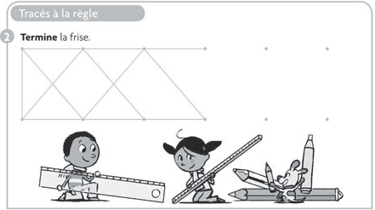
APPRENTISSAGE  Calcul | Décomposer des nombres en sommes de plusieurs nombres  Avec 1, 2 et 5 crayons (2) | • Obtenir un nombre donné de crayons en prenant des boites de 1, de 2 ou de 5 crayons. | 1 : Individuel ou par 2  2 : Collectif  3 : Individuel |  | Pour la classe :  • Fiche 23 : 25 cartes 5 crayons, 50 cartes 2 crayons, 30 cartes 1 crayon  Ex. 3 et 4 – Fiche n°4 | 45’
APPRENTISSAGE  Calcul | 1. Pour avoir 14 crayons.  Présenter à nouveau aux élèves le matériel en montrant les  trois types de cartes : certaines portent « 5 crayons », d’autres « 2 crayons » et d’autres « 1 crayon ». Les reposer sur le bureau. Présenter le problème aux élèves : Arthur veut 14 crayons (écrire ce nombre au tableau). Il  faut m’aider à choisir les cartes. Vous allez me dire ce que je dois prendre sur le bureau. Vous devez trouver chacun au moins 3 solutions différentes et les écrire avec le signe + et le signe =. Après la recherche des élèves, recenser les réponses, les faire valider (y a-t-il bien 14 crayons ?) par le calcul (avec aide éventuelle du répertoire additif) ou par matérialisation (doigts, dessins…). Vérifier également que les écritures additives correspondent bien à la solution trouvée. Conclure en disant qu’il existe de nombreuses façons d’avoir 14 crayons. Remarquer que la solution 2 cartes « 5 crayons », 2 cartes « 2 crayons » est celle qui utilise le moins de cartes.  2. Synthèse  Dans une écriture additive comme 5 + 5 + 2 + 1 + 1 = 14, il faut être attentif à ce que veut dire chaque nombre (1 boîte de 5 crayons, 1 boîte de 2 crayons…). Accompagner cette écriture d’une légende ou d’un dessin : 5 = 1 boite de 5 crayons. |  | 3. Fiche d’entrainement.  Mêmes problèmes, en résolution individuelle.  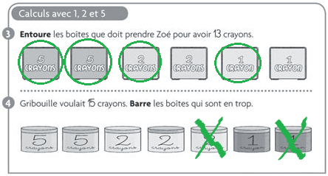
Cap Maths – Unité 6
Téléchargé gratuitement sur http://orpheecole.com
Mathématiques
7 séances
CP

 | Séance 6
 | Activité | Objectifs |  | Organisation | Matériel | Durée
CALCULS DICTES | Calculs autour de 10 (addition, différence, compléments) | • Calculer des sommes, des différences et des compléments faisant intervenir 10 |  | 1 : Collectif | Ex.1 – Fiche n°5 | 5’
CALCULS DICTES | 11 17 7 2 5 3  10+1 10+7 10-3 10-8 510 710
REVISION  Nombres et numération | Sommes et différences de petits nombres | • Calculer des sommes et des différences données par écrit. |  | 1 : Individuel | Ex. 2 et 3 – Fiche n°5 | 25’
REVISION  Nombres et numération | 1. Fiche d’entrainement.  Exercice 2  Il s'agit d'un exercice classique où la principale difficulté tient  à la distinction entre le signe + et le signe –. À l'issue de la correction, les élèves peuvent être invités à colorier sur leur répertoire additif personnel les résultats qu'ils connaissent par cœur ou qu'ils peuvent exprimer instantanément.  Exercice 3  La consigne est précisée oralement, en s'appuyant sur le coloriage collectif de deux cases.  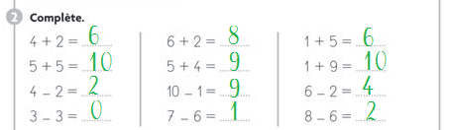 |  | 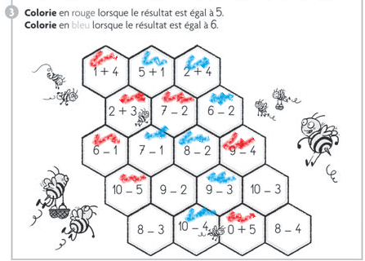
APPRENTISSAGE  Espace et géométrie | Comparer des longueurs  C’est quelle bande ? (1) | • Utiliser une comparaison intermédiaire pour comparer des longueurs |  | 1 et 2 : Collectif  3 : Individuel | Pour la classe :  • Fiches 24 et 25  Par élève :  • Bande rose  • Fiches 24 à 26 | 45’
APPRENTISSAGE  Espace et géométrie | 1. Quelle bande Gribouille a-t-il dessiné ?  Distribuer la fiche de la bande 1 et celle de la bande 2 de sorte que 2 élèves voisins n’aient pas la même fiche. Sur ce côté de la feuille (montrer, au verso, la bande 1), Gribouille a dessiné une bande. C’est une des bandes du « jeu des bandes ». Toutes les bandes que vous avez déjà utilisées dans le « jeu des bandes » sont dessinées de l’autre côté de la feuille et sont marquées par une lettre (montrer, le recto, avec les bandes de a à i ). II faut trouver laquelle de ces bandes Gribouille a dessinée de l’autre côté de la feuille. Quand vous aurez trouvé quelle bande Gribouille a dessinée, je vous donnerai cette bande et vous pourrez alors vérifier. Mimer la commande : Si un élève pense que c’est la bande d que Gribouille a dessinée, je lui donne la bande d. Il vérifie si c’est la même bande (poser la bande d sur la bande 1 affichée au tableau). Ce n’est pas la bande d. |  |  | Vous pouvez utiliser la bande rose. Chacun doit chercher tout seul. Je ne vous donnerai pas d’indication supplémentaire. Interdire tout échange de fiche qui rendrait possible une comparaison directe.  2. Mise en commun et synthèse.  Commencer par se mettre d’accord sur les bandes que Gribouille a dessinées : d et g. Deux élèves viennent vérifier au tableau que ce sont bien les bonnes bandes, en les superposant aux bandes 1 et 2. Insister sur le fait qu’il faut que ce soit exactement pareil. Engager une discussion sur les méthodes utilisées, celles qui sont efficaces. Montrer la méthode au tableau et engager chaque élève à utiliser la bande rose pour vérifier que la bande 1 et g ont la même longueur ou la bande 2 et d :  3. Entrainement.  Distribuer les fiches comportant la bande 3 ou la bande 4. Il faut trouver laquelle des bandes du jeu des bandes (bandes a à j au recto) est la bande 3 (au verso).
Cap Maths – Unité 6
Téléchargé gratuitement sur http://orpheecole.com
Mathématiques
7 séances
CP

 | Séance 7
 | Activité | Objectifs | Organisation |  | Matériel | Durée
CALCULS DICTES | Calculs autour de 10 (addition, différence, compléments) | • Calculer des sommes, des différences et des compléments faisant intervenir 10 | 1 : Collectif |  | Ex.1 – Fiche n°6 | 5’
CALCULS DICTES | 14 16 6 1 8 9  10+4 10+6 10-4 10-9 210 110
REVISION  Calcul | Sommes et différences de petits nombres | • Calculer des sommes et des différences données par écrit. | 1 : Individuel |  | Ex. 2 – Fiche n°6 | 25’
REVISION  Calcul | 1. Fiche d’entrainement.  La consigne est précisée oralement (rappel de la séance précédente), en s’appuyant sur le coloriage collectif de deux  cases. |  |  | 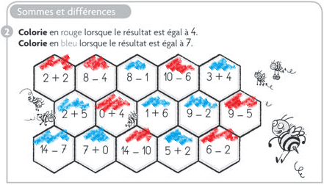
APPRENTISSAGE  Grandeurs et mesure | Comparer des longueurs  C’est quelle bande ? (1) | • Utiliser une comparaison intermédiaire pour comparer des longueurs | 1 et 2 : Collectif  3 : Individuel  4 : Individuel |  | Pour la classe :  • Fiche 24  Par élève :  • Fiche 24 + bande rose  Ex. 3 - Fiche n°6 | 45’
APPRENTISSAGE  Grandeurs et mesure | 1. Quelle bande est la plus longue ?  Distribuer la fiche avec les neuf bandes et une bande rose. Poser le nouveau problème : Des bandes a et c, quelle est la plus longue ? Engager les élèves à trouver un moyen sûr, en interdisant d’utiliser deux fiches entre voisins, ce qui rendrait possible une comparaison directe. Observer les procédures mises en œuvre par les élèves. Lorsqu’un élève pense savoir de quelle bande il s’agit, il le note sur sa feuille.  2. Mise en commun.  Recenser les réponses : ceux qui pensent que a est plus longue, ceux qui pensent que c est plus longue. Engager une discussion sur les méthodes utilisées. Un élève vient montrer au tableau comment il a utilisé la bande rose, par exemple en cochant au crayon un repère de longueur sur la bandelette pour a et un pour c, ou seulement pour la bande a et comparant cette longueur repérée à la bande c. Faire procéder à la vérification : un élève vient comparer les longueurs des bandes a et c découpées.  3. D’autres problèmes de comparaison.  Engager chaque élève à utiliser une de ces méthodes précédemment expliquées pour résoudre les problèmes de comparaison suivants :   Des bandes c et d, quelle est la plus longue ? |  |  Des bandes b et e, quelle est la plus courte ?   Quelle est la plus longue de toutes les bandes ?   Quelle est la plus courte de toutes les bandes ?  Observer auprès de chacun l’application d’une méthode correcte de comparaison. Lors de la correction, faire procéder, si besoin, à la vérification des résultats trouvés par comparaison directe des bandes découpées.  4. Fiche d’entrainement.  Il s’agit d’une application dans un autre contexte de ce qui a été travaillé. II faut d’abord trouver, en utilisant la bande rose, les bandes de même longueur, puis trouver la bande la plus longue. Les dessins étant petits, engager les élèves à être précis.  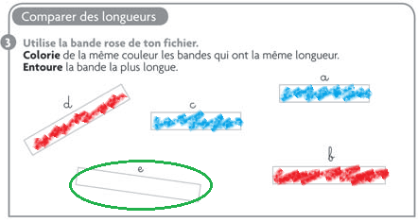
Cap Maths – Unité 6
Téléchargé gratuitement sur http://orpheecole.com
Mathématiques
7 séances
CP

 | Je fais le bilan
 | Objectifs travaillés :
1 | Utiliser le répertoire pour compléter des égalités.  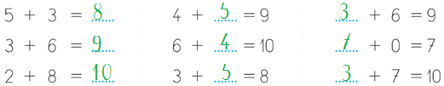
2 et 3 | Vérifier si une somme est égale à un nombre donné. Réaliser un nombre donné en ajoutant des 5, de 2 et 1.  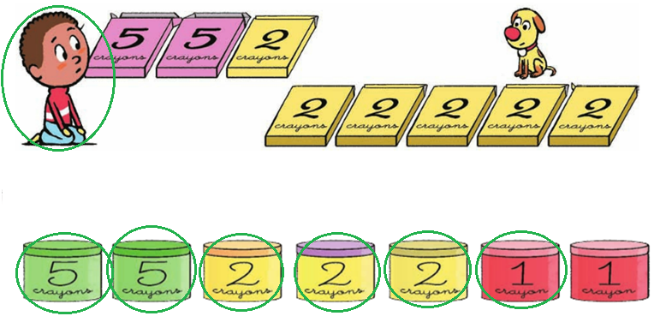
4 | Comparer des bandes en utilisant une comparaison intermédiaire.  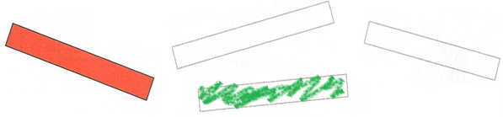

 | Activités complémentaires
Recto-Verso  Jeu à deux ou à trois  – Fiches AC 11 et AC 12 | But du jeu : Trouver le résultat correspondant à la carte montrée par l'adversaire.  Règle du jeu : Les cartes sont étalées, faces résultats non visibles. Le 1er joueur désigne une des cartes. Le 2e annonce le résultat. La carte est retournée. Si le résultat est correct, le 2e joueur gagne la carte, sinon c'est le 1er qui la garde. Puis les rôles sont inversés.
Coloriage numérique  Individuel  – Fiche AC 13 | But du jeu : Colorier d’une même couleur les cases correspondant au même nombre.
Frises  Individuel  – Fiche AC 14 | Reprise des activités des séances 2 et 5.  But du jeu : Terminer les frises en utilisant la règle.

